สื่อประกอบการจัดกิจกรรมการเรียนรู้
สาระการเรียนรู้คณิตศาสตร์ ชั้นประถมศึกษาปีที่ 5

สื่อเทคโนโลยี

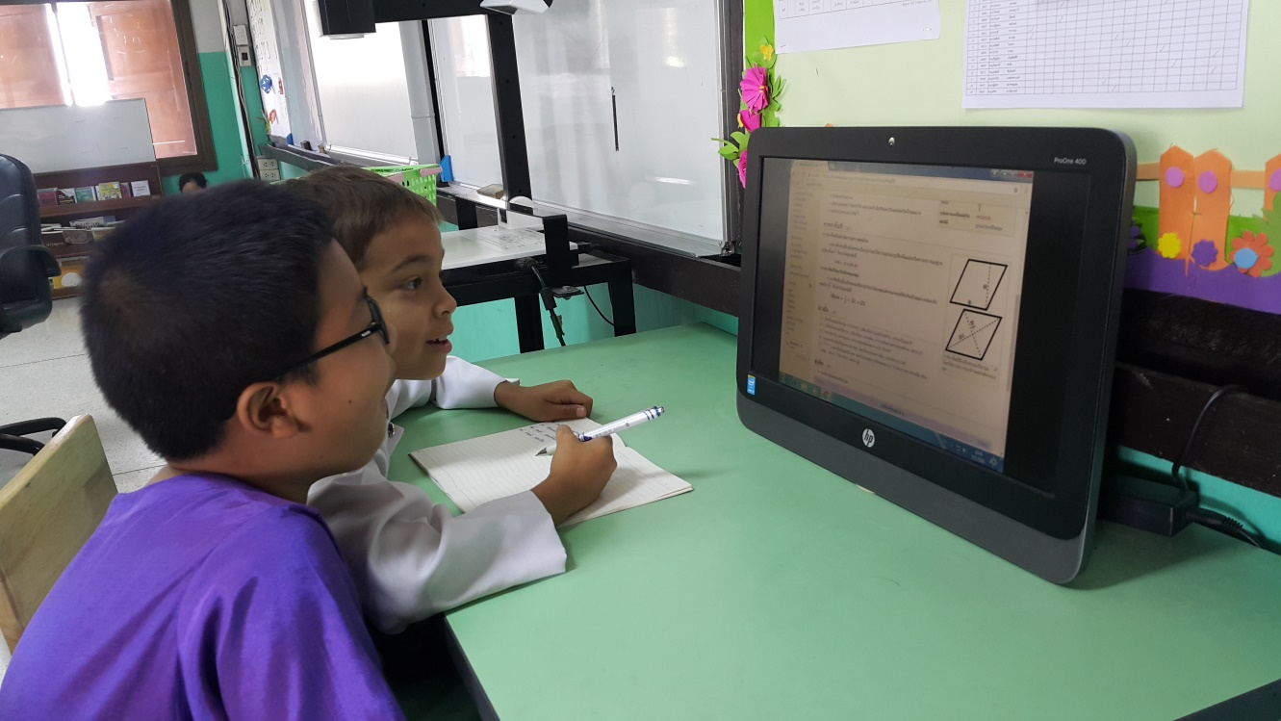
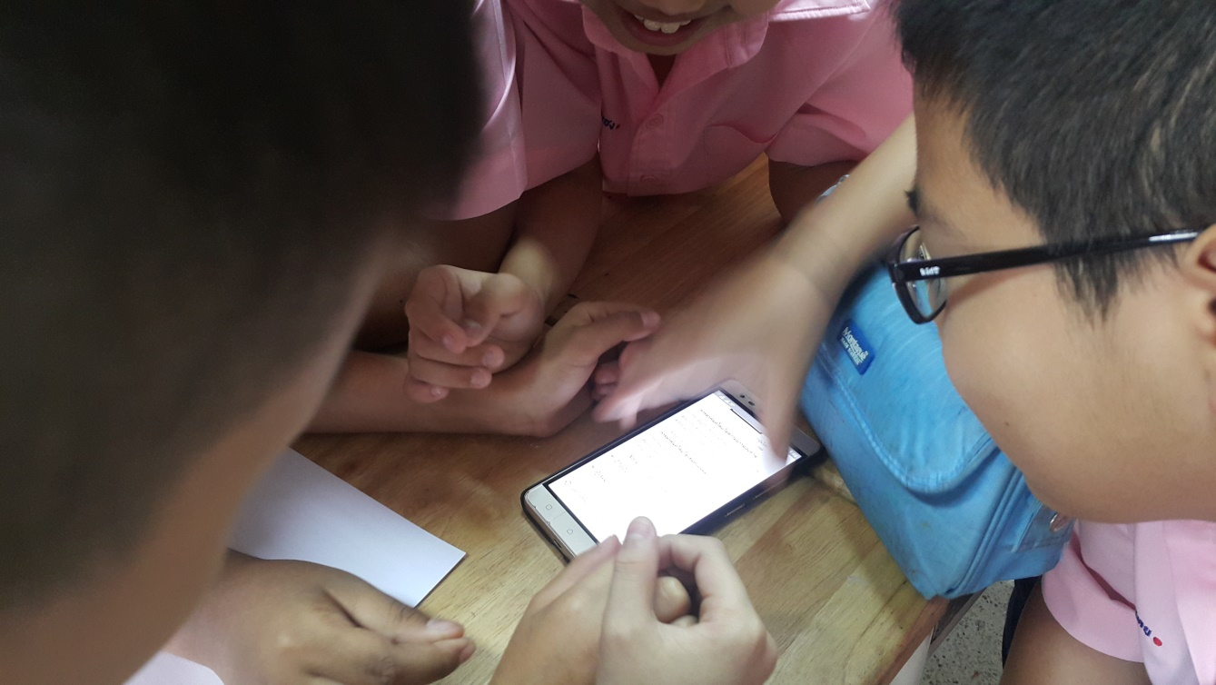

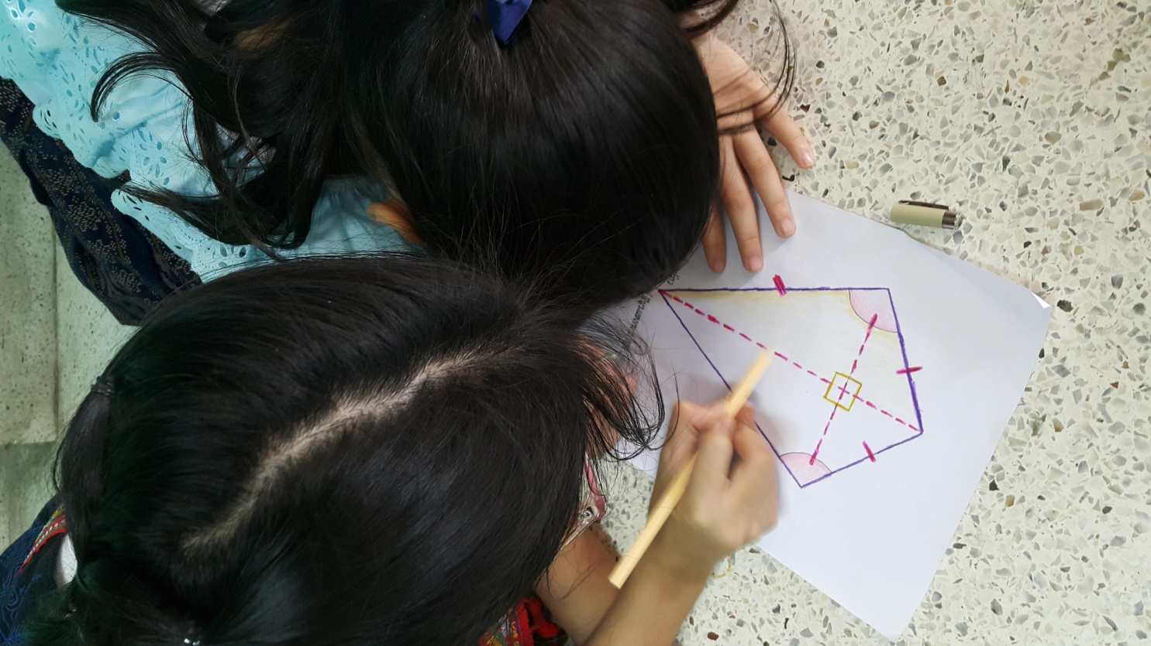

สื่อบุคคล / แหล่งเรียนรู้รอบ ๆ โรงเรียน

โดยนำนักเรียนสัมภาษณ์ผู้ประกอบการร้านค้า
ประกอบการเรียน เรื่อง กำไร ขาดทุน

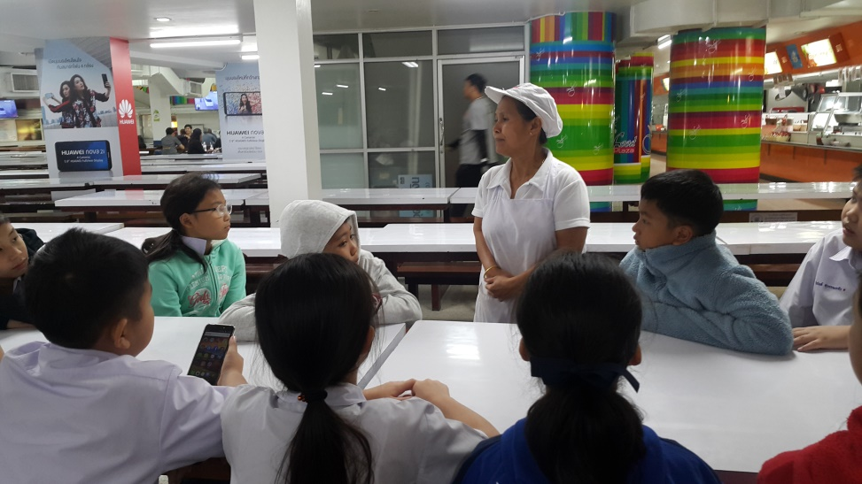

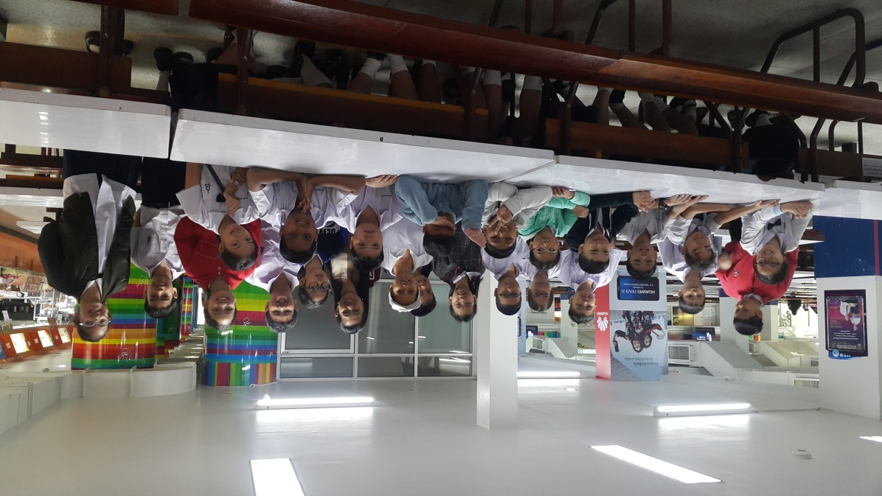

สื่ออุปกรณ์ต่าง ๆ ในการทำชิ้นงาน
เพื่อสรุปความรู้ในเรื่องที่เรียนและส่งเสริมความคิดสร้างสรรค์

